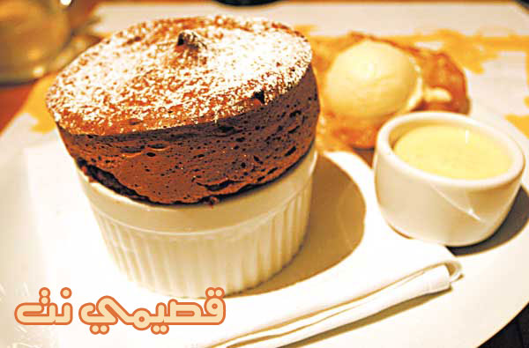

سوفليه الشيكولاته
الكمية: 6 أشخاص
مدة التحضير: 20 دقيقة
مدة الطهي: 25 دقيقة
المقادير
- 50 غ من الشوكولاته المرَّة، مفرومة فرماً خشناً.
- كوب حليب.
- ملعقتا طعام من الزبدة.
- 3 ملاعق طعام من الدقيق العادي.
- سكر عادي لتغطية الأطباق.
- 4 بيضات مفصول البياض عن الصفار.
- 2/1 2 ملاعق طعام من السكر العادي.
- ملعقة طعام من بودرة الكاكاو المنخولة.
- سكر ناعم للتزيين.
الطريقة
1. حمي الفرن إلى حرارة متوسطة 180 درجة مئوية. ضعي الشوكولاته في وعاء. سخني الحليب في قدر حتى يغلي مرة واحدة. صبيه على الشوكولاته وامزجيها حتى تذوب. ذوبي الزبدة في قدر ثم اضيفي الدقيق. اطهي المزيج فوق حرارة منخفضة لمدة دقيقة. اضيفي تدريجياً حليب الشوكولاته، مع التحريك المستمر بملعقة خشبية. اتركي المزيج يغلي ثم ارفعي من الحرارة. ضعيه جانباً حتى يبرد بالكامل.

2. ادهني 6 أوعية صغيرة للسوفليه 10x5 سنتم سعة 250 مليلتر بالزبدة، مع تحريك الفرشاة من الأسفل إلى الأعلى. ضعي الأوعية في الثلاجة حتى تجمد الزبدة، ثم كرري العملية. إملئي نصف وعاء بالسكر ولا تضعي أصابعك في داخل الوعاء، أديريه حتى تلتصق طبقة من السكر على الزبدة. هزي الوعاء قليلاً لإزالة السكر الإضافي لاستعماله في تغطية الأوعية المتبقية.

3. أضيفي صفار البيض مع التحريك إلى مزيج الشوكولاته. في وعاء منفصل، أخفقي بياض البيض بالخفاقة الكهربائية حتى تظهر الفقاقيع. أضيفي السكر واخفقي لمدة 30 ثانية. أضيفي مع التحريك الكاكاو. أخفقي ببطء ثلث مزيج بياض البيض إلى مزيج الشوكولاته حتى يمتزجا قليلاً. أضيفي بقية مزيج بياض البيض وحركي المزيج بلطف ولكن بسرعة. لا تخفقي بشكلٍ إضافي أو سوف يخسر المزيج حجمه.
4 أسكبي المزيج بالملعقة في الأوعية لملئها ومن ثم سوي الأعلى بسكينة. أنثري السكر المنخول على الأعلى ثم مرري الإبهام على الأعلى لصنع حرف، مما يساعد السوفليه في الإرتفاع بشكلٍ متساوٍ. اخبزي لمدة 15 دقيقة، أو حتى يرتفع السوفليه جيداً وتظهر قشرة رقيقة. يجب أن تشعري أن السوفليه ناضج عندما تضغطين بأصابعك. أنثري السكر الناعم على الأعلى وقدميه مباشرةً

